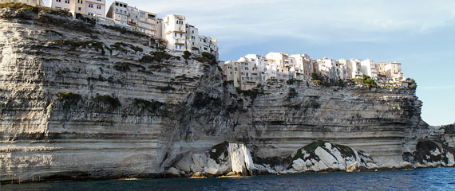Corsica - Bonifacio

* Stad op de krijtrots
* Op de zuidkaap van Corsica ligt het fraaie middeleeuws vestingstadje Bonifacio.
* Het is, hoe toeristisch ook, beslist een bezoek waard.
* De bovenstad ligt strategisch op een 60 meter hoge krijtrots die loodrecht uit zee oprijst. In de diepte, in een beschutte baai, ligt de haven.
* In vroeger tijden werd de stad regelmatig belaagd.
* De huizen waren dan ook alleen toegankelijk via ladders die 's avonds werden opgetrokken.
* De grote rots onderaan het klif bij Bonifacio wordt de zandkorrel genoemd.
* Andere bezienswaardigheden bij het klif zijn de trap van koning Aragan, het in de rots uitgesleten roer van Corsica en de grot van de kleine draak.

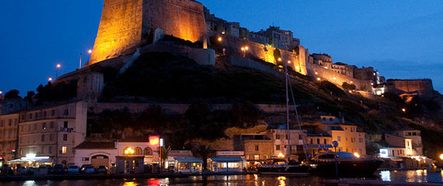Geschiedenis

* Bonifacio heeft veel te bieden als het gaat om unieke overblijfselen uit de [geschiedenis](http://www.corsicavakantieinfo.nl/geschiedenis/).
* Denk aan de vestingmuren, die in het verleden hun dienst hebben bewezen als verdediging tegen de aanvallende Saracenen.
* Dan is er nog een ‘beroemdheid’ uit het verleden, ook wel bekend als ‘de dame van Bonifacio’.
* Het skelet van deze vrouw werd gevonden in 1975.
* Het skelet is gedateerd op 6570 voor Christus.
* Dit betekent dat de dame leefde in de pre-neolithische tijd. Vermoedelijk behoorde zij tot de grotbewoners, die veelal vanuit Toscane en Sardinië kwamen, en leefden zij van de visserij en de jacht.
* In deze tijd behoorde Corsica nog tot Ligurië.

Bonifacio bezienswaardigheden

* De stad is eigenlijk een bezienswaardigheid op zich, waarbinnen een veelzijdigheid aan andere bezienswaardigheden te vinden is.
* Bonifacio heeft een schilderachtige haven die je absoluut gezien moet hebben als jij de vakantie viert in deze plaats. Daarnaast zijn de winkelcentra meer dan een bezoek waard.
* Bonifacio is ook zeker een ideale bestemming voor iedereen die houdt van een prachtige natuur en indrukwekkende uitzichten.
* Er zijn [loodrechte rotswanden van kalksteen](http://www.corsicavakantieinfo.nl/kust-kliffen-bonifacio/) en oude vestingmuren die de plaats nog altijd een uniek karakter geven.
* Omdat Bonifacio op een massieve rots gelegen is, ligt het stadje circa tachtig meter hoger dan de zee.
* Er zijn enkele bezienswaardigheden die je niet mag missen als je in het stadje verblijft. Veel van deze highlights zijn oude gebouwen en unieke bouwwerken.
* Andere bezienswaardigheden zijn juist vooral de moeite waard om het geweldige uitzicht.
* De Middeleeuwse plaats, gevestigd op een rots, heeft een diversiteit aan mogelijkheden tot sightseeing en het bezoeken van unieke bouwwerken, naast de vestingmuren die je niet over het hoofd kunt zien.

Tot de hoogtepunten behoren onder andere:

* [Kust en kliffen, de rots waar de stad op gebouwd is](http://www.corsicavakantieinfo.nl/kust-kliffen-bonifacio/)
* SPMB Promenades en Mer; het vertrekpunt van rondvaartboten
* Eglise Sainte Marie Majeure; religieus bouwwerk
* [Îles Lavezzi; een groep kleine eilandjes met een wild karakter](http://www.corsicavakantieinfo.nl/de-iles-lavezzi/)
* Bonifacio Citadel; karakteristiek centrum met een geweldig uitzicht
* Aiguilles de Bavella; een uniek natuurgebied voor lange wandelingen
* Grotte di Bonifacio; maak een reis door een grot
* [Bastion de l’Étendard; grote bastion in de haven](http://www.corsicavakantieinfo.nl/bastion-de-l-etendard-in-bonifacio/)
* [St.-Dominique, de kerk uit 1343](http://www.corsicavakantieinfo.nl/st-dominique-de-kerk-uit-1343-bonifacio/)
* [Escalier du Roi d’Aragon: de trap bij de zee](http://www.corsicavakantieinfo.nl/escalier-du-roi-daragon-kan-jij-deze-trap-aan/)
* [Porte de Gênes: de poort in Bonifacio](http://www.corsicavakantieinfo.nl/porte-de-genes-de-poort-bonifacio/)
* [Porte de France: de nieuwe poort tot de stad](http://www.corsicavakantieinfo.nl/porte-de-france-bonifacio/)
* Als je deze plaats eens bezocht hebt, dan wil je absoluut nog eens terug om de schoonheid van de gemeente nogmaals op te snuiven.
* Een tip: het is goed om van te voren informatie in te winnen over de openingstijden van de bezienswaardigheden, door restauratie of speciale feestdagen kunnen ze wel eens gesloten zijn.